云南大学数学与统计学实验教学中心
实验报告

课程名称：大学数学实验 | 学期：2014~2015学年下学期 | 成绩：
指导教师： 李朝迁 | 学生姓名：金洋 | 学号：20131910023
实验名称：线性代数方程组解决实际问题
实验编号：七 | 实验日期： 6月2日 | 实验学时： 1
学院： 数学与统计学院 | 专业： 信息与计算科学 | 年级： 2013级

一、实验目的
1．通过实例学习用线性代数方程组解决简化的实际问题；
二、实验内容
1.完成课本P89 5.1.1题；
2.习题6-9任选一作为作业
三、实验环境
Windows操作系统；
MATLAB R2014a；
四、实验过程
实验1：
问题：题目见课本P89
- 如果某年对农业、工业、建筑业、运输邮电、批零餐饮和其他服务的外部需求分别为1500, 4200, 3000, 500, 950, 3000亿元, 问这6个部门的总产出分别应为多少？
- 如果6个部门的外部需求分别增加1个单位, 问它们的总产出应分别增加多少？
- 投入产出分析称为可行的，是指对于任意给定的、非负的外部需求， 都能得到非负的总产出。为了可行，直接消耗系数应满足什么条件？

实验求解：
- 引入如下数据量：
n~共n个部门；
~第i部门的总产出；
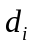~对第i部门的外部需求；
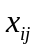~第j部门总产出对第i部门的直接消耗，且有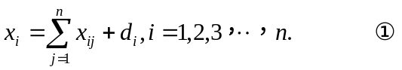
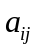~直接消耗系数——第j部门单位产出对第i部门的直接消耗 且有
将②代入①得 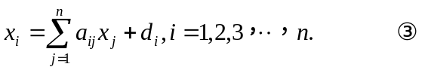
设
③式可写为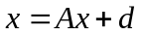 即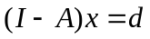

编写如下程序：
input_output1.m
%直接消耗系数矩阵A
A=[0.159 0.047 0.080 0.008 0.054 0.002
0.171 0.512 0.502 0.257 0.238 0.226
0.002 0.001 0.001 0.013 0.010 0.023
0.021 0.031 0.045 0.104 0.029 0.027
0.027 0.045 0.049 0.027 0.056 0.050
0.050 0.076 0.095 0.143 0.094 0.100];

%外部需求
d=[1500, 4200, 3000, 500, 950, 3000]';

x=(eye(6)-A)^(-1)*d

输出为
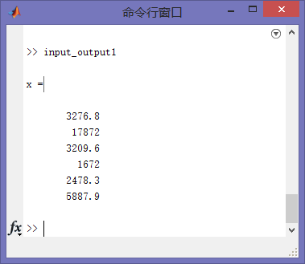
所以6个部门总产出分别为 3276.8, 17872, 3209.6, 1672, 2478.3, 5887.9亿元.

- 总产出对外部需求线性,∴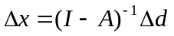
若农业的外部需求增加1单位 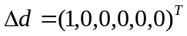，Δx为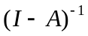的第1列
其余外部需求增加1单位 ，Δx为的其余各列.如下
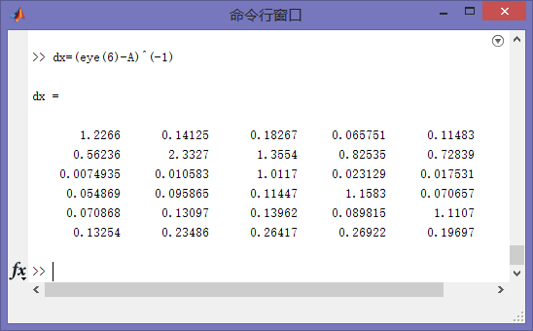

（3）要使对任意的需求d≥0，中使得≥0(x每个元素非负，下同），则只需每个元素非负. 如何求？
，∵A≥0，故只需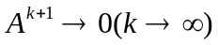就有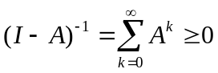
而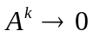与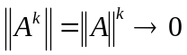等价，故只要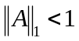即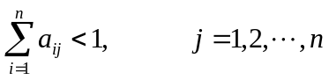
此时产出分析是可行的

实验2：
问题：种群的繁殖与稳定收获：种群的数量因繁殖而增加，因自然死亡而减少，对于人工饲养的种群（比如家畜）而言，为了保证稳定的收获，各个年龄的种群数量应维持不变。种群因雌雄个体的繁殖而改变，为方便起见以下种群数量均指其中的雌性。
种群年龄记作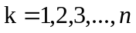，当年年龄k的种群数量记作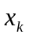，繁殖率记作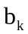（每个雌性个体1年繁殖的数量），自然存活率记作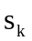（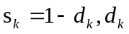为一年的死亡率），收获量记作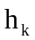，则来年年龄k的种群数量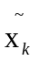应为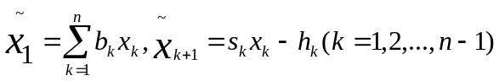。要求各个年龄的种群数量每年维持不变就是要使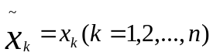。
- 若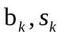已知，给定收获量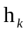，建立求各年龄的稳定种群数量的模型（用矩阵、向量表示）。
- 设，如要求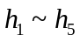为500,400,200,100,100，求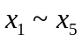。
- 要使均为500，如何达到？

实验求解
（1）由题得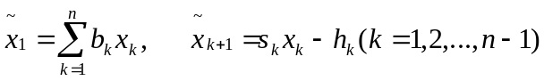，即为：
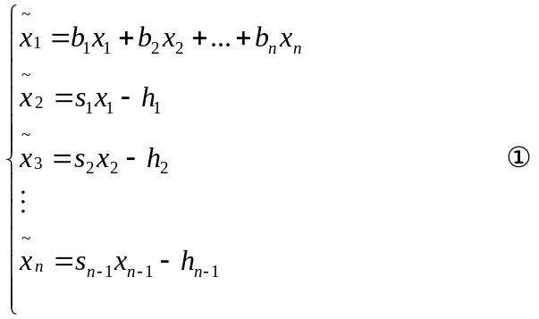
若要求各个年龄的种群数量每年维持不变，即要使得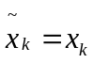，代入上式则有：
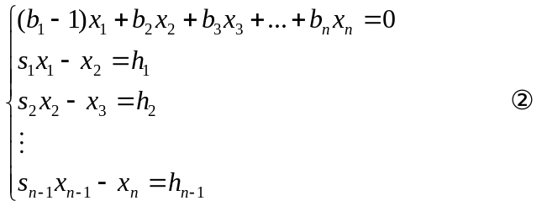
令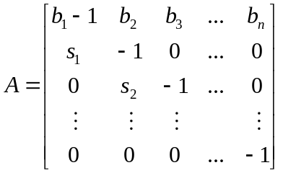，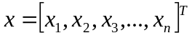，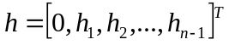，
则②即为：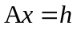，故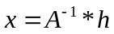就为方程组的解.

- 按照（1）中建立好模型后，将，代入程序中求解

LiveStocks.m
n=5;
A=[-1 0 5 3 0;
0.4 -1 0 0 0;
0 0.6 -1 0 0;
0 0 0.6 -1 0;
0 0 0 0.4 -1];
h=[0 500 400 200 100]';
x=A^(-1)*h

结果为
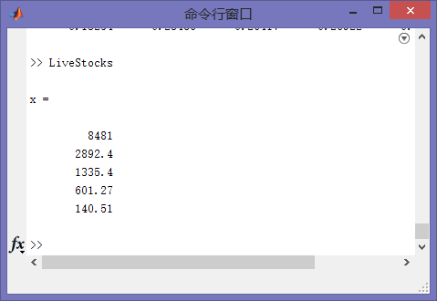
∴分别为 8481 2892.4 1335.4 601.27 140.51.且x₅>100,可以达到收获量.
- 先尝试h=[0 500 500 500 500]’
结果为
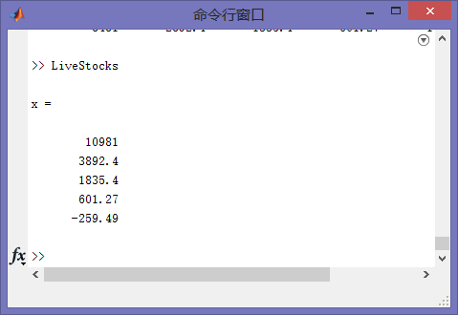
x₅<0,不能达到收获量.

∴需要改动繁殖率和存活率

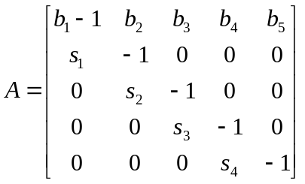

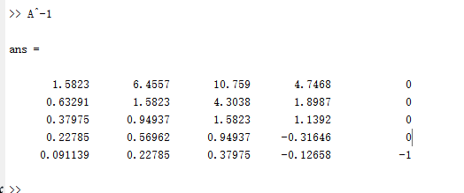
理论上只需改动A⁻¹中的小数值元素，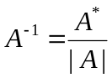将A⁻¹中每个元素用b，s表示出来，即可知对哪些值进行改动，但是操作显复杂。
另一种思路，控制变量法，将A中某些元素减小或增大，其余元素不动，看每一个元素的变化对结果是什么影响

A=[-1 0 1 2 0;
0.6 -1 0 0 0;
0 0.8 -1 0 0;
0 0 0.8 -1 0;
0 0 0 0.6 -1];
改动s₁=s₄=0.6,s₂=s₃=0.8，b₃=1，b₄=2
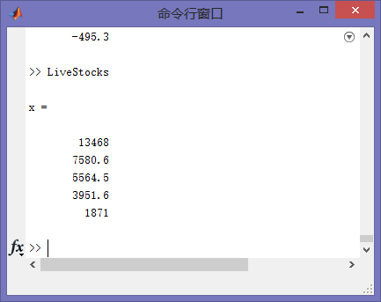

此时可以达到题目要求，分别为13468 7580.6 5564.5 3951.6 1871.
启示：要努力提高存活率.

五、参考文献
[1]姜启源，谢金星，邢文训，张立平.大学数学实验[M] (第2版)．北京：清华大学出版社，2010年12月；
六、教师评语

